TÀI LIỆU HỌP
Về quản lý không gian mạng và định danh ẩn danh tài khoản mạng xã hội
Hà Nội, tháng 8 năm 2026
I. THỰC TRẠNG
1. Về pháp lý
- Pháp luật về thông tin trên mạng đã có khung điều chỉnh đối với tài khoản và nội dung: Nghị định số 147/2024/NĐ-CP quy định nghĩa vụ xác thực tài khoản mạng xã hội bằng số điện thoại di động tại Việt Nam, trường hợp người sử dụng không có số điện thoại di động tại Việt Nam thì xác thực bằng số định danh cá nhân (điểm e khoản 3 Điều 23, điểm b khoản 3 Điều 27); quy định nghĩa vụ quản lý nội dung, gỡ bỏ thông tin vi phạm, khóa tài khoản theo yêu cầu của cơ quan có thẩm quyền; Nghị định số 174/2026/NĐ-CP quy định xử phạt vi phạm hành chính đối với người sử dụng và doanh nghiệp không thực hiện nghĩa vụ.
- Pháp luật về bảo vệ dữ liệu cá nhân đặt giới hạn đối với việc nền tảng tự xác thực người dùng: khoản 2 Điều 29 Luật Bảo vệ dữ liệu cá nhân số 91/2025/QH15 không cho phép yêu cầu hình ảnh, video chứa giấy tờ tùy thân làm yếu tố xác thực; nền tảng không được tự thu thập, lưu trữ dữ liệu căn cước của người sử dụng.
- Cơ sở pháp lý cho việc gắn tài khoản với danh tính công dân đang trong quá trình hoàn thiện: dự thảo Nghị định sửa đổi Nghị định số 69/2024/NĐ-CP (đang trình) quy định tài khoản giao dịch điện tử trên các nhóm nền tảng tại Việt Nam phải liên kết với tài khoản định danh điện tử bằng mã định danh ẩn danh; dự thảo Luật Định danh và xác thực điện tử đang xây dựng quy định về định danh ứng dụng, phần mềm, dịch vụ số (Điều 7, Điều 20). Cả hai văn bản đều chưa có hiệu lực.
- Một số văn bản hiện hành còn ghi tên cơ quan quản lý theo cơ cấu tổ chức trước khi sắp xếp bộ máy, chưa được rà soát, đồng bộ.
2. Về quản lý nhà nước
- Không gian mạng hiện được quản lý theo mô hình phân lớp, mỗi lớp có cơ quan chịu trách nhiệm: Bộ Văn hóa, Thể thao và Du lịch quản lý nhà nước về thông tin điện tử, mạng xã hội - điều kiện cung cấp dịch vụ, nội dung thông tin, giấy phép và việc chấp hành nghĩa vụ của nền tảng (Nghị định số 298/2026/NĐ-CP ngày 27/7/2026); Bộ Khoa học và Công nghệ quản lý nhà nước về viễn thông, tài nguyên Internet, công nghiệp công nghệ số, giao dịch điện tử và chuyển đổi số quốc gia (Nghị định số 225/2026/NĐ-CP ngày 24/6/2026); Bộ Công an là đầu mối giúp Chính phủ quản lý nhà nước về an ninh mạng (khoản 2 Điều 39 Luật An ninh mạng số 116/2025/QH15), đồng thời quản lý về định danh, xác thực điện tử; các bộ, ngành khác quản lý hoạt động chuyên ngành diễn ra trên nền tảng (thương mại điện tử, thuế, ngân hàng, y tế).
- Dưới lớp quản lý nhà nước: doanh nghiệp viễn thông, doanh nghiệp cung cấp dịch vụ Internet quản lý thuê bao, truy nhập, địa chỉ IP, nhật ký kỹ thuật; nền tảng, nhà cung cấp nền tảng quản lý tài khoản, nội dung và thực hiện yêu cầu của cơ quan có thẩm quyền; người sử dụng chịu trách nhiệm về hành vi của mình.
- Trong Bộ Công an, C06 quản lý lớp danh tính (xác lập, xác thực danh tính điện tử; quản lý VNeID và Hệ thống định danh, xác thực điện tử); A05 quản lý lớp an ninh mạng (phát hiện, xử lý hoạt động xâm phạm an ninh quốc gia, trật tự, an toàn xã hội; quản lý, khai thác địa chỉ IP, thiết bị, tên miền, dấu vết kỹ thuật phục vụ truy vết).
3. Về định danh, xác định chủ thể trên không gian mạng (vướng mắc trọng tâm)
- Mô hình quản lý nêu trên về cơ bản đã đủ đầu mối, đủ công cụ tác động vào tài khoản và nội dung; vướng mắc nằm ở chỗ chưa xác định được chủ thể xuyên suốt: xác thực bằng số điện thoại mới xác định đến thuê bao; người sử dụng thay đổi số điện thoại, lập tài khoản mới hoặc chuyển sang nền tảng khác là các lớp quản lý mất mối liên hệ với chủ thể.
- Kết quả truy vết của A05 vì vậy dừng ở tài khoản và thuê bao; việc quy về đúng công dân phải thực hiện qua lớp danh tính, trong khi lớp danh tính của C06 chưa được liên kết với tài khoản mạng xã hội nên chưa phục vụ trực tiếp việc xác định chủ thể trên không gian mạng.
- Chưa có quy định thống nhất về định danh nền tảng và nhà cung cấp nền tảng: chưa có hồ sơ định danh số gắn nền tảng với pháp nhân, người đại diện và trạng thái pháp lý; chưa có tiêu chí xác định nền tảng có mức độ ảnh hưởng cao gắn với nghĩa vụ hiện diện pháp lý tại Việt Nam.
- Ranh giới giữa lớp danh tính và lớp an ninh mạng chưa được xác định thống nhất, tiềm ẩn nguy cơ trùng lặp đầu tư và hình thành hai kho danh tính công dân song song (VNeID và NCIP/CyberID nếu triển khai theo hướng độc lập).
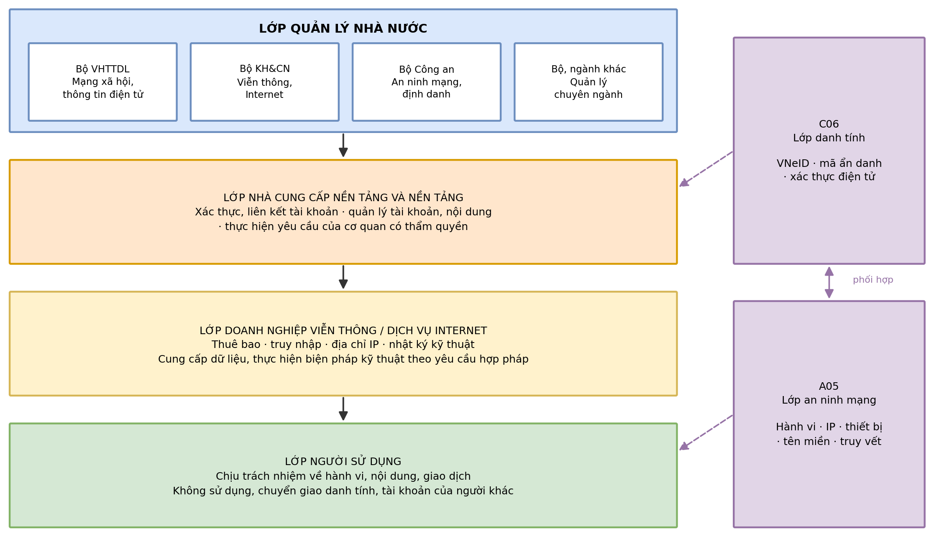
Sơ đồ 1. Mô hình quản lý theo lớp và vị trí của C06, A05
II. GIẢI PHÁP VỀ MÔ HÌNH ĐỊNH DANH
1. Mô hình tổng thể: định danh ba lớp trên một danh tính gốc
- Giải quyết vướng mắc tại Mục I bằng mô hình định danh ba lớp, thống nhất trên một danh tính gốc là danh tính điện tử VNeID: (1) định danh người sử dụng - gắn tài khoản trên nền tảng với công dân cụ thể; (2) định danh nền tảng, dịch vụ số - ứng dụng, phần mềm, dịch vụ số là đối tượng định danh, liên kết với chủ thể sở hữu, quản lý (Điều 7, Điều 20 dự thảo Luật Định danh và xác thực điện tử); (3) định danh nhà cung cấp nền tảng - pháp nhân chịu trách nhiệm, trong đó nền tảng có số lượng người sử dụng lớn tại Việt Nam phải có pháp nhân hoặc đại diện tại Việt Nam (khoản 3 Điều 25 Luật An ninh mạng số 116/2025/QH15 đã đặt yêu cầu về chi nhánh, văn phòng đại diện đối với nhóm doanh nghiệp nước ngoài thuộc trường hợp luật định).
- Nguyên tắc của mô hình: hoạt động định danh không làm thay đổi thẩm quyền quản lý chuyên ngành; mỗi lớp định danh gắn với một chủ thể chịu trách nhiệm; dữ liệu căn cước của công dân không rời khỏi hệ thống của Nhà nước.
2. Định danh người sử dụng bằng mã định danh ẩn danh - nội dung trọng tâm
- Trong ba lớp trên, lớp định danh người sử dụng là lớp quyết định, vì toàn bộ vướng mắc về xác định chủ thể đều bắt nguồn từ việc tài khoản chưa gắn với danh tính công dân. Yêu cầu đặt ra gồm hai mặt: gắn được tài khoản với căn cước, nhưng không được cung cấp dữ liệu căn cước cho nền tảng (giới hạn tại khoản 2 Điều 29 Luật Bảo vệ dữ liệu cá nhân). Cơ chế đáp ứng đồng thời hai yêu cầu này là mã định danh ẩn danh.
- Cơ chế vận hành theo quan hệ ba thành phần “danh tính gốc - mã ẩn danh - tài khoản nền tảng”: mỗi công dân, trên mỗi nền tảng, được Hệ thống định danh và xác thực điện tử cấp một mã ẩn danh riêng; nền tảng chỉ lưu mã và kết quả xác thực, không tiếp nhận dữ liệu căn cước; tài khoản lập mới trên cùng nền tảng vẫn quy chiếu về một danh tính gốc duy nhất.
- Kết quả đạt được: cơ quan có thẩm quyền xác định được chủ thể xuyên suốt vòng đời tài khoản, kể cả khi người sử dụng thay đổi số điện thoại hoặc tài khoản; quyền riêng tư của người sử dụng đối với nền tảng được bảo vệ ở mức cao hơn hiện nay do nền tảng không còn nhu cầu thu thập số điện thoại, giấy tờ để xác thực; kết quả truy vết của A05 quy chiếu được về đúng công dân qua lớp danh tính của C06.
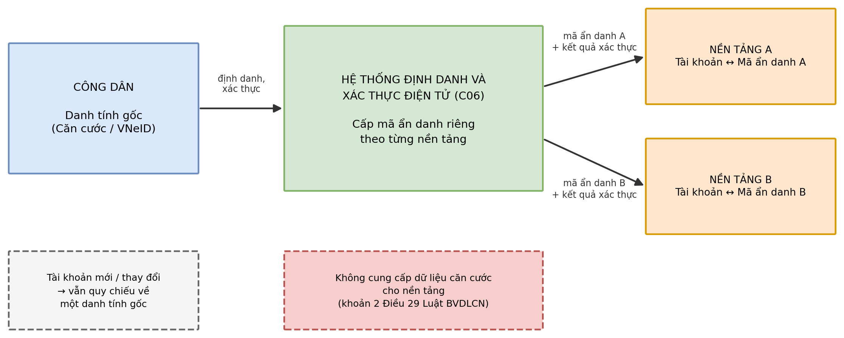
Sơ đồ 2. Cơ chế mã định danh ẩn danh liên kết tài khoản nền tảng với danh tính gốc
- Cơ chế này đã được đưa vào dự thảo Nghị định sửa đổi Nghị định số 69/2024/NĐ-CP đang trình: tài khoản giao dịch điện tử trên các nhóm nền tảng tại Việt Nam phải liên kết với tài khoản định danh điện tử bằng mã định danh ẩn danh trước khi sử dụng; giao Bộ Công an hướng dẫn, kiểm tra, đôn đốc thực hiện.
III. TỔ CHỨC THỰC HIỆN
1. Trước mắt
- Hoàn thiện, trình ban hành Nghị định sửa đổi Nghị định số 69/2024/NĐ-CP, giữ quy định liên kết tài khoản với tài khoản định danh điện tử bằng mã định danh ẩn danh.
- C06 chuẩn hóa một quy trình kỹ thuật thống nhất để các nền tảng kết nối VNeID; xây dựng tài liệu hướng dẫn kết nối, xác thực cho các nhóm nền tảng thuộc phạm vi điều chỉnh ngay sau khi Nghị định được ban hành.
- Rà soát, đồng bộ tên cơ quan quản lý trong các văn bản về thông tin trên mạng theo phân công sau sắp xếp bộ máy.
2. Trung hạn
- Hoàn thiện quy định về định danh nền tảng, dịch vụ số và nhà cung cấp nền tảng trong dự thảo Luật Định danh và xác thực điện tử; khẳng định nguyên tắc hoạt động định danh không làm thay đổi thẩm quyền quản lý chuyên ngành.
- Nghiên cứu tiêu chí “nền tảng có mức độ ảnh hưởng cao” trên cơ sở số người sử dụng, lượt truy cập, doanh thu, loại dữ liệu xử lý và mức độ tác động đến an ninh, trật tự, gắn với nghĩa vụ có pháp nhân hoặc đại diện tại Việt Nam; ngưỡng cụ thể xác định sau khi đánh giá tác động.
3. Phân công trong Bộ
- C06 chủ trì lớp danh tính: VNeID, mã định danh ẩn danh, định danh nền tảng, dịch vụ số theo pháp luật về định danh; chủ trì hướng dẫn kỹ thuật kết nối các nền tảng.
- A05 chủ trì lớp an ninh mạng: xác định hành vi, quản lý, khai thác địa chỉ IP, thiết bị, tên miền, truy vết; khai thác kết quả định danh của C06 để xác định chủ thể; NCIP/CyberID trường hợp triển khai là công cụ nghiệp vụ của A05, không thay thế VNeID.
- C06, A05 phối hợp Bộ Văn hóa, Thể thao và Du lịch, Bộ Khoa học và Công nghệ trong việc hướng dẫn nền tảng, doanh nghiệp viễn thông thực hiện nghĩa vụ liên quan đến định danh, xác thực.
IV. NỘI DUNG ĐỀ XUẤT XIN Ý KIẾN CHỈ ĐẠO
1. Thống nhất mô hình định danh ba lớp (người sử dụng - nền tảng, dịch vụ số - nhà cung cấp nền tảng) trên một danh tính gốc VNeID, làm cơ sở giải quyết vướng mắc về xác định chủ thể trên không gian mạng.
2. Thống nhất xác định định danh người sử dụng bằng mã định danh ẩn danh là nội dung trọng tâm; đẩy nhanh tiến độ trình ban hành Nghị định sửa đổi Nghị định số 69/2024/NĐ-CP.
3. Thống nhất phân định: C06 quản lý lớp danh tính, A05 quản lý lớp an ninh mạng và khai thác kết quả định danh; không hình thành kho danh tính công dân song song với VNeID.
4. Giao nghiên cứu tiêu chí “nền tảng có mức độ ảnh hưởng cao” và nghĩa vụ hiện diện pháp lý tại Việt Nam, báo cáo lãnh đạo Bộ xem xét, chỉ đạo trong quá trình hoàn thiện dự thảo Luật Định danh và xác thực điện tử./.

